Budownictwo mieszkaniowe w okresie styczeń - listopad 2023 r.
W okresie styczeń - listopad 2023 roku oddano do użytkowania mniej mieszkań niż przed rokiem. Spadła również liczba mieszkań, na których budowę wydano pozwolenia lub dokonano zgłoszenia z projektem budowlanym oraz liczba mieszkań, których budowę rozpoczęto.
92,9
Dynamika liczby mieszkań
oddanych do użytkowania r/r

Mieszkania oddane do użytkowania
Deweloperzy i inwestorzy
indywidualni oddali do
użytkowania odpowiednio: 61,6% i 36,5% ogólnej liczby
mieszkań
Według wstępnych danych, w okresie styczeń - listopad 2023 roku oddano do użytkowania 199,6 tys. mieszkań, tj. 7,1% mniej niż w analogicznym okresie roku 2022. Deweloperzy przekazali do eksploatacji 123,0 tys. mieszkań – o 5,4% mniej niż przed rokiem, natomiast inwestorzy indywidualni – 72,8 tys. mieszkań, tj. o 10,9% mniej. W ramach tych form budownictwa wybudowano łącznie 98,1% ogółu nowo oddanych mieszkań. W pozostałych formach budownictwa, tj. spółdzielczej, komunalnej, społecznej czynszowej i zakładowej, oddano do użytkowania łącznie 3,9 tys. mieszkań (wobec 3,3 tys. przed rokiem).
Powierzchnia użytkowa mieszkań oddanych wyniosła 18,1 mln m², czyli o 8,9% mniej niż przed rokiem, a przeciętna powierzchnia użytkowa 1 mieszkania osiągnęła wartość 90,5 m².

Tablica 1. Mieszkania oddane do użytkowania
Wyszczególnienie | 11 2023 |  |  | 01-11 2023
Wyszczególnienie | Liczba  mieszkań | 11 2022=100 | 10 2023=100 | Liczba  mieszkań | 01-11  2022=100
Ogółem | 18 905 | 73,0 | 96,7 | 199 607 | 92,9
Indywidualne | 5 949 | 69,5 | 100,6 | 72 757 | 89,1
Przeznaczone na  sprzedaż lub wynajem | 12 591 | 75,0 | 95,0 | 122 982 | 94,6
w tym na wynajem | 340 | 132,8 | 430,4 | 2 130 | 111,6
Spółdzielcze | 53 | 15,1 | 182,8 | 932 | 67,2
Komunalne | 105 | 525,0 | 150,0 | 1 099 | 234,8
Społeczne czynszowe | 193 | 102,1 | 68,9 | 1 805 | 132,5
Zakładowe | 14 | . | 200,0 | 32 | 88,9

Mieszkania, na których budowę wydano pozwolenia lub dokonano zgłoszenia z projektem budowlanym
W okresie jedenastu miesięcy 2023 r. wydano pozwolenia lub dokonano zgłoszenia budowy 219,1 tys. mieszkań, tj. o 21,1% mniej niż w analogicznym okresie 2022 roku. Pozwolenia na budowę największej liczby mieszkań otrzymali deweloperzy (146,0 tys., spadek o 22,8% r/r) oraz inwestorzy indywidualni (66,6 tys., spadek o 20,9%). Łącznie w ramach tych form budownictwa otrzymano pozwolenia lub dokonano zgłoszenia budowy z projektem budowlanym dla 97,0% ogółu mieszkań. W pozostałych formach budownictwa odnotowano 6,5 tys. mieszkań, na których budowę wydano pozwolenia lub dokonano zgłoszenia z projektem budowlanym (w roku ubiegłym 4,3 tys.).

Tablica 2. Mieszkania, na których budowę wydano pozwolenia lub dokonano zgłoszenia z projektem budowlanym
Wyszczególnienie | 11 2023 |  |  | 01-11 2023
Wyszczególnienie | Liczba  mieszkań | 11 2022=100 | 10 2023=100 | Liczba  mieszkań | 01-11  2022=100
Ogółem | 20 745 | 106,8 | 86,1 | 219 079 | 78,9
Indywidualne | 5 963 | 106,6 | 91,7 | 66 645 | 79,1
Przeznaczone na  sprzedaż lub wynajem | 14 071 | 106,0 | 82,6 | 145 956 | 77,2
Spółdzielcze | 50 | 192,3 | 555,6 | 487 | 76,2
Komunalne | 160 | 62,7 | 142,9 | 1 866 | 96,0
Społeczne czynszowe | 499 | 178,2 | 115,2 | 4 025 | 245,0
Zakładowe | 2 | 33,3 | . | 100 | 204,1

Mieszkania, których budowę rozpoczęto
Od stycznia do listopada 2023 r. rozpoczęto budowę 174,7 tys. mieszkań, tj. o 8,3% mniej niż przed rokiem. Deweloperzy rozpoczęli budowę 103,4 tys. mieszkań (o 4,6% mniej), a inwestorzy indywidualni 66,8 tys. (o 15,8% mniej). Łącznie udział tych form budownictwa wyniósł 97,4% ogólnej liczby mieszkań. W pozostałych formach budownictwa rozpoczęto budowę 4,6 tys. mieszkań (2,8 tys. w roku poprzednim).

Tablica 3. Mieszkania, których budowę rozpoczęto
Wyszczególnienie | 11 2023 |  |  | 01-11 2023
Wyszczególnienie | Liczba  mieszkań | 11 2022=100 | 10 2023=100 | Liczba  mieszkań | 01-11  2022=100
Ogółem | 16 107 | 132,9 | 81,7 | 174 712 | 91,7
Indywidualne | 4 495 | 99,3 | 66,9 | 66 756 | 84,2
Przeznaczone na  sprzedaż lub wynajem | 10 901 | 148,0 | 88,8 | 103 378 | 95,4
w tym na wynajem | 75 | 267,9 | 937,5 | 310 | 75,2
Spółdzielcze | 61 | 71,8 | 74,4 | 256 | 37,3
Komunalne | 90 | 15-  krotnie  więcej | 96,8 | 933 | 114,2
Społeczne czynszowe | 559 | 430,0 | 101,1 | 3 181 | 265,7
Zakładowe | 1 | 100,0 | . | 208 | 247,6
Szacuje się, że na koniec listopada 2023 roku w budowie pozostawało 808,2 tys. mieszkań, tj. o 4,6% mniej niż w analogicznym miesiącu 2022 r.

Wykres 1. Budownictwo mieszkaniowe w Polsce
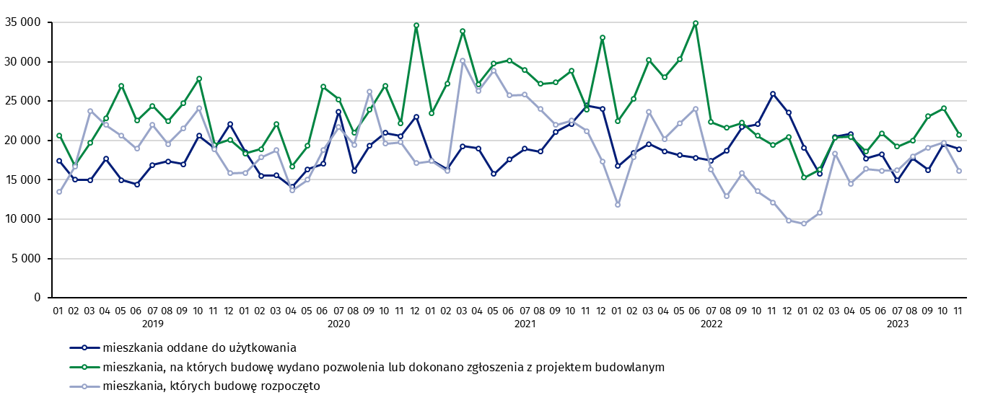
W listopadzie, w porównaniu do października 2023 roku, spadła liczba mieszkań, których budowę rozpoczęto (o 18,3%), liczba mieszkań, na których budowę wydano pozwolenia lub dokonano zgłoszenia z projektem budowlanym (o 13,9%) oraz liczba mieszkań oddanych do użytkowania (o 3,3%)

W okresie styczeń - listopad 2023 r. najwyższe wartości dla mieszkań oddanych do użytkowania, mieszkań których budowę rozpoczęto oraz na których budowę wydano pozwolenia lub dokonano zgłoszenia z projektem budowlanym, odnotowano w województwie mazowieckim (odpowiednio: 39,2 tys., 33,7 tys., 39,9 tys. mieszkań). Wysokie wartości zanotowano również w województwie wielkopolskim (20,8 tys., 14,8 tys. i 20,2 tys.) oraz małopolskim (19,8 tys., 17,3 tys. i 22,2 tys.).

Wykres 2. Budownictwo mieszkaniowe według województw w okresie styczeń - listopad 2023 r.
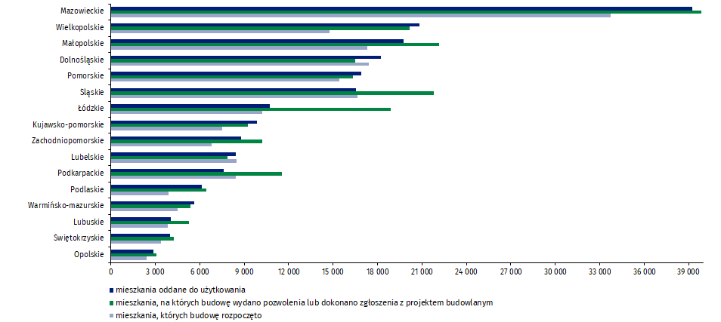

W przypadku cytowania danych Głównego Urzędu Statystycznego prosimy o zamieszczenie informacji: „Źródło danych GUS”, a w przypadku publikowania obliczeń dokonanych na danych opublikowanych przez GUS prosimy o zamieszczenie informacji: „Opracowanie własne na podstawie danych GUS”.
Opracowanie merytoryczne:  Urząd Statystyczny w Lublinie  Dyrektor dr Krzysztof Markowski  Tel: 695 255 301 | Rozpowszechnianie:  Rzecznik Prasowy Prezesa GUS  Karolina Banaszek  Tel: 695 255 011
Wydział Współpracy z Mediami  Tel: 22 608 38 04  e-mail: obslugaprasowa@stat.gov.pl |   www.stat.gov.pl

@GUS_STAT

@GlownyUrzadStatystyczny

gus_stat

glownyurzadstatystycznygus

glownyurzadstatystyczny
Powiązane opracowania
Biuletyn Statystyczny
Sytuacja społeczno-gospodarcza kraju
Efekty działalności budowlanej
Budownictwo
Temat dostępny w bazach danych
Mieszkania, których budowę rozpoczęto - dane miesięczne narastające
Mieszkania oddane do użytkowania - dane kwartalne narastające
Dziedzinowe Bazy Wiedzy - Budownictwo
Bank Danych Lokalnych
Ważniejsze pojęcia dostępne w słowniku
Mieszkania, na których budowę wydano pozwolenia lub dokonano zgłoszenia z projektem budowlanym
Mieszkania, których budowę rozpoczęto
Mieszkania oddane do użytkowania

Dane meldunkowe – mogą ulec zmianie po opracowaniu sprawozdań kwartalnych.

